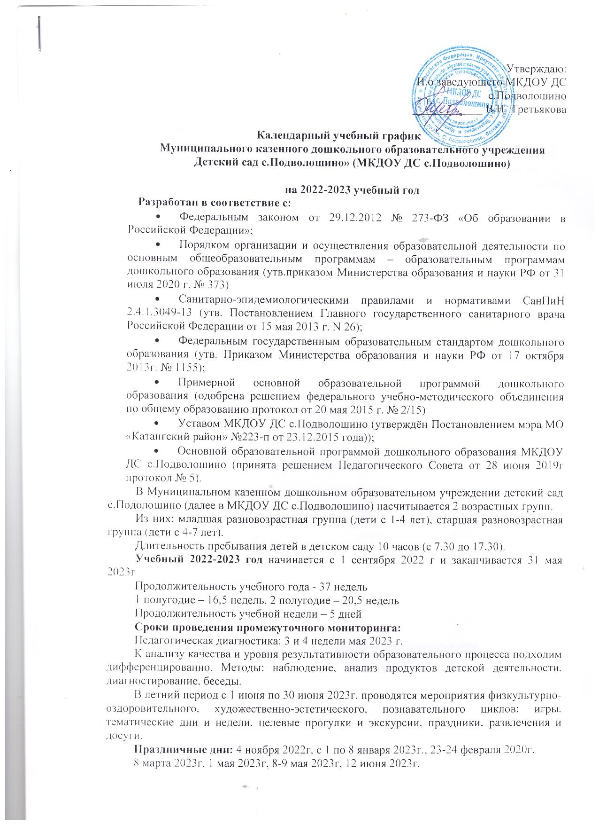

Образовательная нагрузка

Возрастные группы | Дети 1-3 лет | Дети 3-4 лет | Дети 4-5 лет | Дети 5-6 лет | Дети 6-7 лет
Непосредственно образовательная деятельность
Образовательная нагрузка | 10 минут | 15 минут | 20 минут | 30 минут | 30 минут
Максимальный объем образовательной нагрузки в первую половину дня | 10 минут | 30 минут | 40 минут | 90 минут | 90 минут
Максимальный объем образовательной нагрузки во вторую половину дня | 10 минут | - | - | 30 минут | 30 минут
Объём недельной образовательной нагрузки
Образовательная нагрузка | 100 минут  (1 час  40 минут) | 150 минут  (2 часа  30 минут) | 200 минут  (3 часа 20 минут) | 400 минут  (6 часов 40 минут) | 420 минут  (7 часов)
В первую половину дня | 50 минут | 150 минут  (2 часа  30 минут) | 200 минут  (3 часа  20 минут) | 370 минут  6 часов  10 минут) | 360 минут  (6 часов)
Во вторую половину дня | 50 минут | - | - | 30 минут | 60 минут

В середине времени, отведенного на непосредственно образовательную деятельность, проводится физкультминутка.
Перерывы между периодами непосредственно образовательной деятельности составляют 10 и более минут.
Образовательный процесс в МКДОУ ДС с.Подволошино строится:
- на адекватных возрасту формах работы с детьми, максимальном развитии всех специфических видов деятельности и, в первую очередь, игры как ведущего вида деятельности ребенка-дошкольника
- с учетом основных подходов: личностный, культурно-исторический, деятельностный.
- основывается на комплексно-тематическом планировании

